Республика Карелия
Питкярантский муниципальный район
Совет Питкярантского муниципального района
РЕШЕНИЕ
XLIII заседание XXVI созыва
от 30 ноября 2016 года №393
186810, г. Питкяранта, ул. Ленина, д.13
Об утверждении Положения «О Почетном знаке «За заслуги перед Питкярантским муниципальным районом»

В соответствии со статей 4.5. Положения о гербе Питкярантского муниципального района, утвержденного решением Совета Питкярантского муниципального района от 30 ноября 2016 года № 391, и в целях признания выдающихся заслуг перед Питкярантским муниципальным районом,
Совет Питкярантского муниципального района решил:
1. Утвердить прилагаемое Положение «О Почетном знаке «За заслуги перед Питкярантским муниципальным районом».
2. Принять предложение авторского коллектива в составе: Башкирова Константина Сергеевича, Карпуниной Виктории Валерьевны, Штейнбах Светланы Юрьевны, разработавшего эскиз Почетного знака «За заслуги перед Питкярантским муниципальным районом».
3. Почетный знак «За заслуги перед Питкярантским муниципальным районом» подлежит обязательной регистрации в Государственном геральдическом регистре Российской Федерации.
4. Обратится в Государственный геральдический совет при Президенте Российской Федерации с целью внесения Почетного знака «За заслуги перед Питкярантским муниципальным районом» в Государственный геральдический регистр Российской Федерации.
5. Настоящее решение опубликовать в официальном информационном бюллетене «Ведомости Питкярантского муниципального района».
Глава Питкярантского муниципального
района, председатель Совета
Питкярантского муниципального района Л.О. Кокко
УТВЕРЖДЕНО
решением Совета Питкярантского муниципального района от 30 ноября 2016 года № 393
ПОЛОЖЕНИЕ О ПОЧЕТНОМ ЗНАКЕ
«ЗА ЗАСЛУГИ ПЕРЕД ПИТКЯРАНТСКИМ МУНИЦИПАЛЬНЫМ РАЙОНОМ»
Настоящее Положение о Почетом знаке «За заслуги перед Питкярантским муниципальным районом» (далее - Положение) устанавливает статус и права лиц, награжденных Почетным знаком «За заслуги перед Питкярантским муниципальным районом».
Статья 1. Общие положения
1.1. В целях признания выдающихся заслуг жителей Питкярантского муниципального района (далее - муниципальное образование), поощрения личной деятельности, направленной на развитие муниципального образования, обеспечение его благополучия и процветания утверждается Почетный знак «За заслуги перед Питкярантским муниципальным районом», являющийся наградой муниципального образования.
1.2. Почетный знак «За заслуги перед Питкярантским муниципальным районом» присуждается решением Совета Питкярантского муниципального района.
Почетный знак «За заслуги перед Питкярантским муниципальным районом» может быть присвоен гражданам Российской Федерации, иностранным гражданам, лицам без гражданства.
Почетный знак «За заслуги перед Питкярантским муниципальным районом» является персональным и пожизненным.
1.3. Почетный знак «За заслуги Питкярантским муниципальным районом» не может быть присвоен лицу, имеющему неснятую или непогашенную судимость.
1.4. Лицу, удостоенному Почетного знака «За заслуги перед Питкярантским муниципальным районом», вручается Почетный знак «За заслуги перед Питкярантским муниципальным районом», графическое изображение которого отражено в Приложение 1 к настоящему Положению, удостоверение к Почетному знаку «За заслуги перед Питкярантским муниципальным районом», изображение которого - в Приложении 2 к Положению и диплом к Почетному знаку «За заслуги перед Питкярантским муниципальным районом», изображение которого - в Приложении 3 к Положению.
Статья 2. Основания и порядок присуждения Почетного знака «За заслуги перед Питкярантским муниципальным районом»
2.1. Основаниями для присуждения лицу Почетного знака «За заслуги перед Питкярантским муниципальным районом» являются:
2.1.1. совершение мужественных, благородных, высоконравственных поступков на благо муниципального образования, служащих примером для жителей муниципального образования;
2.1.2. заслуги в области государственной, муниципальной, политической, научной, образовательной, культурной, хозяйственной, общественной или иной деятельности, получившие широкое признание у жителей Питкярантского муниципального района.
2.2. Предложения о награждении Почетным знаком «За заслуги перед Питкярантским муниципальным районом» могут вносить организации, общественные объединения и отдельные граждане в виде письменных обращений (писем).
2.3. Предложения о присуждении Почетного знака «За заслуги перед Питкярантским муниципальным районом» вносятся в Совет Питкярантского муниципального района в индивидуальном порядке и рассматриваются по каждой кандидатуре в отдельности.
2.4. Предложения о присвоении Почетного знака «За заслуги перед Питкярантским муниципальным районом», поступившие от лиц, выдвинувших свои кандидатуры, не рассматриваются.
2.5. Решение о награждении Почетным знаком «За заслуги перед Питкярантским муниципальным районом» принимается на заседании Совета Питкярантского муниципального района открытым голосованием большинством голосов от установленного числа депутатов Совета Питкярантского муниципального района.
2.6. Рассмотрение вопроса и принятие решения о присвоении Почетного знака «За заслуги перед Питкярантским муниципальным районом» могут осуществляться в отсутствие представляемого к званию лица.
2.7. Почетный знак «За заслуги перед Питкярантским муниципальным районом» и удостоверение к знаку вручаются лицу, удостоенному Почетного знака «За заслуги перед Питкярантским муниципальным районом» главой Питкярантского муниципального района в торжественной обстановке в присутствии депутатов Совета Питкярантского муниципального района и представителей администрации Питкярантского муниципального района, общественности, представителей организации. выдвинувшей кандидатуру, средств массовой информации.

Статья 3. Права лиц, награжденных Почетным знаком «За заслуги перед Питкярантским муниципальным районом»
3.1. Лицам, награжденным Почетным знаком «За заслуги перед Питкярантским муниципальным районом», оказываются знаки внимания и уважения, соответствующие его высокому званию, социальному статусу.
Лица, награжденные Почетным знаком «За заслуги перед Питкярантским муниципальным районом», персонально приглашаются на все мероприятия, посвященные государственным праздникам, памятным датам и другим важным событиям , отмечаемым в муниципальном образовании.
3.2. Лица, награжденные Почетным знаком «За заслуги перед Питкярантским муниципальным районом», имеют право:
- на внеочередной прием должностными лицами местного самоуправления Питкярантского муниципального района;
- внесение от своего имени вопросов на рассмотрение органами местного самоуправления Питкярантского муниципального района.

Приложение 1
к Положению «О Почетном знаке
«За заслуги перед Питкярантским
муниципальным районом»
Графическое изображение Почетного знака «За заслуги перед
Питкярантским муниципальным районом»

Лицевая сторона
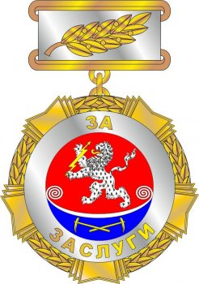

Оборотная сторона
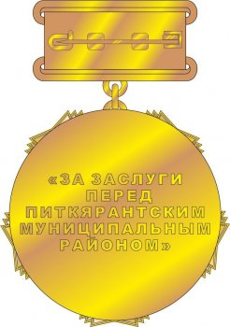

Приложение 2
к Положению «О Почетном знаке
«За заслуги перед Питкярантским
муниципальным районом»

Графическое изображение удостоверения к Почетному знаку
«За заслуги перед Питкярантским муниципальным районом»
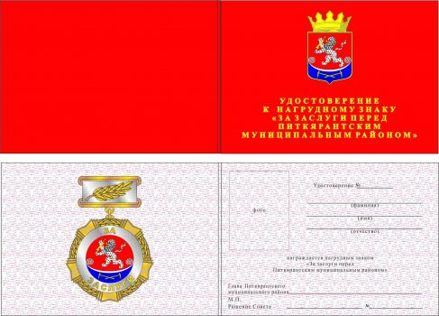

Приложение 3
к Положению «О Почетном знаке
«За заслуги перед Питкярантским
муниципальным районом»
Графическое изображение диплома к Почетному знаку
«За заслуги перед Питкярантским муниципальным районом»
